

TRƯỜNG ĐẠI HỌC KIẾN TRÚC HÀ NỘI
KHOA CÔNG NGHỆ THÔNG TIN


Nhóm sinh viên thực hiện:
- Nguyễn Thị Phương (trưởng nhóm)
- Trịnh Thị Lữ
- Trần Thị Thu Chang
- Hoàng Hải Nam
- Đặng Thị Phương Linh
Giảng viên giảng dạy: TS . Trần Trung

BÀI TẬP NHÓM
MÔN: AN TOÀN VÀ BẢO MẬT HỆ THỐNG THÔNG TIN

Giảng viên giảng dạy : Lương Thị Bích Phượng

HÀ NỘI, 10/2023

TRƯỜNG ĐẠI HỌC KIẾN TRÚC HÀ NỘI
KHOA CÔNG NGHỆ THÔNG TIN

ĐỀ TÀI: chính sách an ninh, thực hành cài đặt và các giải pháp quản trị hệ điều hành
oracle linux
BÀI TẬP NHÓM

Nhóm sinh viên thực hiện:
- Nguyễn Thị Phương (trưởng nhóm)
- Trịnh Thị Lữ
- Trần Thị Thu Chang
- Hoàng Hải Nam
- Đặng Thị Phương Linh

Giảng viên giảng dạy: TS . Trần Trung

HÀ NỘI – 2023

HÀ NỘI, 10/2023

MỤC LỤC
MỤC LỤC HÌNH ẢNH 5
MỞ ĐẦU 6
NỘI DUNG 7
Phần I : Các khái niệm cơ bản 7
1. Khái niệm 7
2. Ví dụ 7
Phần II : Các kiểu chính sách an ninh 9
1. Định nghĩa 9
2. Các loại chính sách an ninh 10
3. Các yếu tố của một chính sách an ninh hiệu quả (7 yếu tố) 11
4. Mẫu chính sách an ninh 12
Phần III. Chính sách bảo mật 14
1. Định nghĩa 14
2. Các loại chính sách bảo mật 14
3. Các chức năng cơ bản 15
4. Cấu trúc của chính sách bảo mật 16
5. Một số chính sách bảo mật quốc tế 16
6. Cách xây dựng chính sách bảo mật 20
Phần IV : Chính sách toàn vẹn 25
1. Định nghĩa 25
2. Đặc điểm 25
3. Các yếu tố chính của chính sách toàn vẹn 26
Phần V : Nghiên cứu cài đặt và các giải pháp quản trị hệ điều hành Oracle Linux 28
1. Định nghĩa 28
2. Ưu, nhược điểm 28
3. Giải pháp quản trị 30
4. Cài đặt Oracle Linux 30
TỔNG KẾT 38
TÀI LIỆU THAM KHẢO 39

MỤC LỤC HÌNH ẢNH

MỞ ĐẦU
Kết nối vào internet là nguy hiểm cho hệ thống mạng với mức an toàn thấp. Từ những vấn đề trong các dịch vụ TCP/IP truyền thống tính phức tạp của việc cấu hình máy chủ, các lỗ hổng thông tin bên trong quá trình phát triển phần mềm và nhiều nhân tố khác góp phần làm cho những hệ thống máy chủ không được chuẩn bị chu đáo có thể bị xâm nhập và luôn tồn tại những nguy cơ tiềm tàng về vấn đề an toàn trong đó. Mục đích của 1 chính sách an toàn hệ thống là quyết định 1 tổ chức sẽ làm như thế nào để bảo vệ chính nó. Để có 1 chính sách an ninh hiệu quả, người xây dựng các chính sách này phải hiểu và có thể kết hợp tất cả các thông tin, yêu cầu, …Khi 1 tình huống xảy ra nằm ngoài dự kiến, chẳng hạn 1 sự xâm nhập trái phép và hệ thống của bạn, câu hỏi lớn nhất là “sẽ phải làm gì đây?” Những sai sót trong chính sách an ninh không chỉ liên quan đến những kẻ xâm nhập, mà còn liên quan đến những vấn đề bình thường như thời tiết, thiên tai, cháy, nổ, hư hỏng thiết bị,… Do vậy, việc thiết lập 1 chính sách an ninh tốt cho việc giải quyết những sự cố phải được lên kế hoạch kỹ lưỡng, được xem xét và chứng nhận bởi người có quyền hạn trong công ty. Bài báo cáo của nhóm chúng tôi sẽ chỉ rõ các chính sách về an ninh , đưa ra các khái niệm, các kiểu chính sách gồm chính sách bảo mật, chính sách toàn vẹn và nghiên cứu cài đặt, các giải pháp quản trị Hệ điều hành Oracle Linux.

NỘI DUNG

Phần I : Các khái niệm cơ bản

1. Khái niệm
- An ninh cụ thể là an ninh mạng hành động bảo vệ mạng dữ liệu của người dùng tránh khỏi các tác nhân xâm phạm, lạm dụng hoặc trộm cắp.
- An ninh mạng còn giúp người dùng bảo vệ phần cứng, phần mềm cũng như hạn chế các nguyên nhân dẫn đến gián đoạn, làm lệch hướng của những dịch vụ đang sử dụng.
- An ninh mạng liên quan đến những công việc như: kiểm soát quyền truy cập, bảo mật ứng dụng, phân tích mạng, các loại bảo mật liên quan đến mạng, firewall, mã hóa VPN, virus và phần mềm chống virus,…
- Ba thành phần : Bảo mật công nghệ thông tin , an ninh mạng , an ninh máy tính
- Bảo mật công nghệ thông tin : bảo vệ dữ liệu kỹ thuật số và dữ liệu vật lý trước những xâm nhập trái phép.
- An ninh mạng : đảm bảo các dữ liệu số trên máy tính, thiết bị cá nhân hoặc các mạng lưới tránh khỏi sự truy cập, tấn công hoặc phá hủy bất hợp pháp.
- An ninh máy tính : sử dụng phần cứng, phần mềm để bảo vệ dữ liệu được gửi từ các thiết bị điện tử đến hệ thống mạng lưới thông tin đồng thời giữ an toàn cho cơ sở hạ tầng công nghệ thông tin, chống lại các dữ liệu bị chặn hoặc đánh cắp bởi hacker.

2. Ví dụ
- Như chính sách nhân sự, chính sách tuyển dụng, chính sách về lương,... Dựa trên các chính sách đã đặt ra này, nhà quản trị sẽ đưa ra được những định hướng đúng đắn, từ đó giúp doanh nghiệp phát triển theo đúng định hướng và thu được những mục tiêu cụ thể.
- VD: Walmart (Tập đoàn bán lẻ lớn nhất thế giới) có một chính sách gọi là Luật "10 bước chân" (The "10 foot" rule), theo đó khách hàng có thể tìm được sự giúp đỡ trong vòng 10 bước chân ở bất cứ nơi nào trong cửa hàng.
- Một số lưu ý
- Chính sách có thể áp dụng cho tất cả các bộ phận, phòng ban. Chằng hạn như, "Chúng ta là một công ty tạo cơ hội bình đẳng cho mọi người". Một số chính sách chỉ áp dụng cho một phòng chức năng "Nhân viên phòng ban này phải tham dự ít nhất một khóa đào tạo, huấn luyện mỗi năm".
- Dù ở hình thức nào, chính sách đóng vai trò như một cơ chế nhằm thực hiện chiến lược và đạt được mục tiêu. Các chính sách nên được công bố dưới dạng văn bản bất cứ khi nào có thể.

Phần II : Các kiểu chính sách an ninh
Một chính sách an ninh tốt nên bao gồm các vấn đề sau:
- Chính sách phục hồi dữ liệu khi có sự cố
- Chính sách phục hồi hệ thống trong trường hợp hư hỏng thiết bị
- Chính sách, cách thức điều tra những kẻ xâm nhập trái phép
- Chính sách, cách thức điều tra khi công ty bị cáo buộc xâm nhập vào các hệ thống khác
- Cách thức, quy trình và nơi thông báo sự xâm nhập trái phép từ bên ngoài hay gây ra bởi các nhân viên của mình
- Chính sách an ninh về mặt vật lý của hệ thống
…….

1. Định nghĩa
- Chính sách an ninh được hiểu là tài liệu nêu rõ các quy tắc, kỳ vọng và cách tiếp cận tổng thể mà một tổ chức sử dụng để duy trì tính bảo mật, tính toàn vẹn và tính khả dụng của dữ liệu.
- Là những hướng dẫn, phương pháp, thủ tục, luật lệ, biểu mẫu cụ thể và những công việc hành chính được thiết lập để hỗ trợ và thúc đẩy công việc hướng tới các mục tiêu đề ra.
- Chính sách có thể được hiểu một cách đơn giản là các khuôn khổ, điều khoản và quy định. Nếu chúng ta xem xét kỹ hơn chính sách là gì, chúng ta sẽ thấy rằng có nhiều cấp độ. Tương ứng là các chính sách, chính sách dài hạn và ngắn hạn cho toàn bộ tổ chức hoặc từng bộ phận.
=> Mục tiêu: dùng để truyền đạt ý định của ban quản lý cấp cao liên quan đến bảo mật thông tin và nhận thức về bảo mật. Nó chứa các nguyên tắc, mục tiêu và mục tiêu cấp cao hướng dẫn chiến lược bảo mật an ninh hệ thống.

2. Các loại chính sách an ninh
Các chính sách có thể khác nhau về phạm vi, khả năng áp dụng và độ phức tạp, tùy theo nhu cầu của các tổ chức khác nhau. Gồm có 3 loại chính sách sau:
a. Chính sách chương trình
- Là bản thiết kế cấp cao, chiến lược hướng dẫn chương trình bảo mật thông tin của một tổ chức, nêu rõ mục đích và phạm vi của chương trình, cũng như xác định vai trò, trách nhiệm và cơ chế tuân thủ.
- Còn được gọi là chính sách tổng thể hoặc chính sách tổ chức, các tài liệu này được soạn thảo với mức độ đầu vào cao từ quản lý cấp cao và thường là công nghệ bất khả tri, là loại chính sách ít được cập nhật thường xuyên nhất, vì chúng phải được viết ở cấp độ đủ cao để duy trì tính phù hợp ngay cả khi có những thay đổi về kỹ thuật và tổ chức.
b. Chính sách theo vấn đề cụ thể
- Các chính sách được xây dựng dựa trên chính sách bảo mật chung và cung cấp hướng dẫn cụ thể hơn về các vấn đề nhất định liên quan đến lực lượng lao động của tổ chức.
- Ví dụ phổ biến như: chính sách an ninh mạng, chính sách mang theo thiết bị của riêng bạn (BYOD), chính sách truyền thông xã hội hoặc chính sách làm việc từ xa.
c. Chính sách dành riêng cho hệ thống
- Là loại chính sách bảo mật CNTT chi tiết nhất, tập trung vào một loại hệ thống cụ thể, chẳng hạn như tường lửa hoặc máy chủ web hoặc thậm chí là một máy tính riêng lẻ.
- NIST cho rằng các chính sách dành riêng cho hệ thống phải bao gồm cả mục tiêu bảo mật và quy tắc hoạt động.
- Các nhóm bảo mật và CNTT tham gia rất nhiều vào việc tạo, triển khai và thực thi các chính sách dành riêng cho hệ thống nhưng các quyết định và quy tắc quan trọng vẫn do ban quản lý cấp cao đưa ra.

3. Các yếu tố của một chính sách an ninh hiệu quả (7 yếu tố)
- Mục đích và mục tiêu rõ ràng : mục đích rõ ràng được nêu ra ở cấp cao nhất của chính sách bảo mật sẽ giúp toàn bộ tổ chức hiểu được tầm quan trọng của bảo mật thông tin.
- Phạm vi và khả năng áp dụng: Mọi chính sách bảo mật, bất kể loại nào, nên bao gồm một phạm vi về khả năng áp dụng nêu rõ chính sách đó áp dụng cho ai. Điều này có thể dựa trên khu vực địa lý, đơn vị kinh doanh, vai trò công việc hoặc bất kỳ khái niệm tổ chức nào khác miễn là nó được xác định đúng.
- Cam kết của quản lý cấp cao: Nếu không có sự ủng hộ của cấp lãnh đạo này, bất kỳ chương trình bảo mật nào cũng có khả năng thất bại. Để thành công, các chính sách của bạn cần được truyền đạt tới nhân viên, cập nhật thường xuyên và thực thi một cách nhất quán. Việc thiếu hỗ trợ quản lý khiến tất cả những điều này trở nên khó khăn nếu không muốn nói là không thể.
- Chính sách thực tế và khả thi: Việc đặt chính sách bảo mật của bạn dựa trên một mô hình hoàn hảo có thể rất hấp dẫn, nhưng bạn phải nhớ rằng nhân viên của bạn sống trong thế giới thực. Một chính sách quá nặng nề không có khả năng được áp dụng rộng rãi. Tương tự như vậy, một chính sách không có cơ chế thực thi có thể dễ dàng bị bỏ qua bởi một số lượng lớn nhân viên.
- Định nghĩa rõ ràng các thuật ngữ quan trọng: Đối tượng của một chính sách bảo mật thường không phải là kỹ thuật. Ngôn ngữ ngắn gọn và không có biệt ngữ là rất quan trọng và mọi thuật ngữ kỹ thuật trong tài liệu phải được xác định rõ ràng.
- Phù hợp với rủi ro của tổ chức: Rủi ro không bao giờ có thể được loại bỏ hoàn toàn, nhưng tùy thuộc vào ban quản lý của mỗi tổ chức để quyết định mức độ rủi ro nào có thể chấp nhận được. Một chính sách bảo mật phải tính đến rủi ro vì nó sẽ ảnh hưởng đến các loại chủ đề được đề cập.
- Thông tin cập nhật: Chương trình hoặc chính sách tổng thể có thể không cần phải thay đổi thường xuyên, nhưng nó vẫn nên được xem xét và cập nhật thường xuyên hơn khi công nghệ, xu hướng lực lượng lao động và các yếu tố khác thay đổi. Bạn có thể thấy các chính sách mới cũng cần thiết theo thời gian: BYOD và chính sách truy cập từ xa là những ví dụ tuyệt vời về các chính sách chỉ trở nên phổ biến trong thập kỷ qua hoặc lâu hơn.

4. Mẫu chính sách an ninh
Đây là danh sách nhanh các mẫu hoàn toàn miễn phí mà bạn có thể biết:
- Các mẫu chính sách bảo mật của Viện SANS : Viện SANS có uy tín cao có một bộ sưu tập các chính sách bảo mật hầu hết dành riêng cho vấn đề đã được tạo thông qua sự đồng thuận giữa một số chuyên gia về chủ đề có kinh nghiệm nhất hiện có. Các chính sách mẫu này hoàn toàn miễn phí sử dụng, nhưng hãy nhớ tùy chỉnh chúng cho phù hợp với tổ chức của bạn.
- Các mẫu chính sách bảo mật của PurpleSec : Công ty tư vấn bảo mật PurpleSec cũng cung cấp các mẫu bảo mật miễn phí để sử dụng làm tài nguyên cộng đồng. Bạn sẽ tìm thấy các chính sách mật khẩu, chính sách bảo mật email, chính sách bảo mật mạng, v.v. trên trang web của họ.
- Mẫu chính sách bảo mật của HealthIT.gov : Mẫu này từ Hiệp hội Học tập Quốc gia và Văn phòng Điều phối viên Quốc gia về Công nghệ Thông tin Y tế tập trung vào các chủ đề liên quan đến ngành chăm sóc sức khỏe, đặc biệt là hồ sơ y tế điện tử.
Một số nhà cung cấp trực tuyến cũng bán các mẫu chính sách bảo mật phù hợp hơn để đáp ứng các yêu cầu tuân thủ hoặc quy định như những yêu cầu được nêu trong ISO 27001. Việc sử dụng mẫu được tiếp thị theo kiểu này không đảm bảo tuân thủ.

Bạn cũng có thể lấy cảm hứng từ nhiều chính sách bảo mật trong thế giới thực được công khai. Tuy nhiên, việc chỉ sao chép và dán chính sách của người khác là không hợp đạo đức cũng như không an toàn.
- Chính sách bảo mật của UC Berkeley : Các chính sách bảo mật được xuất bản từ trường đại học nổi tiếng này đều toàn diện và dễ đọc, chứng minh rằng một chính sách bảo mật ấn tượng có thể có cả hai.
- Chính sách an ninh của Thành phố Chicago : Thành phố lớn thứ ba của Mỹ cũng duy trì một danh sách dễ hiểu về các chính sách an ninh cho nhân viên, nhà thầu và nhà cung cấp của mình.
- Chính sách bảo mật của Oracle : Chính sách bảo mật dài dòng này của gã khổng lồ công nghệ Oracle cung cấp một cái nhìn khác thường về chính sách bảo mật lớn của công ty, chính sách này thường không được phân phối ra bên ngoài

Phần III. Chính sách bảo mật

1. Định nghĩa
Chính sách bảo mật được hiểu đơn giản là một tuyên bố để giải thích cách thức một công ty, doanh nghiệp thu thập, xử lý, lưu trữ, chia sẻ hay bảo vệ những thông tin cá nhân của khách hàng mà họ thu thập được thông qua các tương tác của khách hàng với sản phẩm của công ty, doanh nghiệp đó.
=> Ý nghĩa: Thể hiện được trách nhiệm, sự đảm bảo uy tín của công ty hay doanh nghiệp đối với thông tin của khách hàng nói riêng và khách hàng nói chung, điều này cũng đồng nghĩa với việc công ty doanh nghiệp đó đủ khả năng để bảo vệ khách hàng của họ, cũng như chứng minh được sự tuân thủ pháp luật của công ty, doanh nghiệp đó.

2. Các loại chính sách bảo mật
Các loại chính sách bảo mật thường thấy có thể kể tới gồm:
- Chính sách bảo mật thông tin: là chính sách quản lý thông tin nhạy cảm của tổ chức, bao gồm cách thu thập, lưu trữ, sử dụng và chia sẻ thông tin. Chính sách này cũng định rõ các quy trình và thủ tục để bảo vệ thông tin, giảm thiểu nguy cơ bị xâm nhập hoặc mất mát thông tin. VD: Nhân viên một công ty bị yêu cầu nhập mật khẩu nếu muốn truy cập vào hệ thống công ty.
- Chính sách bảo mật mạng: là chính sách quản lý và bảo vệ hệ thống mạng của tổ chức, bao gồm cách cấu hình, giám sát, kiểm tra bảo mật và phòng ngừa các cuộc tấn công mạng. VD: Sử dụng phần mềm chống virus và tường lửa để bảo vệ mạng.
- Chính sách bảo mật thiết bị di động: là chính sách quản lý và bảo vệ các thiết bị di động của tổ chức, bao gồm cách đăng nhập, mã hóa và sao lưu dữ liệu, cũng như các thủ tục bảo vệ thiết bị và dữ liệu khi bị mất hoặc đánh cắp. VD: Cập nhật phần mềm giúp người dùng cập nhật phần mềm và hệ điều hành trên thiết bị di động để đảm bảo tính bảo mật vì các bản cập nhật thường bao gồm các vá lỗi bảo mật mới và cải thiện tính ổn định của hệ thống.
- Chính sách bảo mật mật khẩu: là chính sách quản lý và bảo vệ các mật khẩu của nhân viên và người dùng của tổ chức, bao gồm cách tạo, quản lý và đặt lại mật khẩu, cũng như các quy định về bảo mật mật khẩu. VD: Mật khẩu có độ dài tối thiểu 8-12 ký tự, sử dụng các ký tự và số, thay đổi mật khẩu định kỳ...
- Chính sách bảo mật nhân sự: là chính sách quản lý và bảo vệ thông tin cá nhân của nhân viên và những người có quyền truy cập thông tin nhạy cảm của tổ chức, bao gồm các quy định về phân quyền truy cập, giám sát và đào tạo nhân viên về an ninh thông tin. Ví dụ: Giám sát nhân viên truy cập dữ liệu, quản lý quyền truy cập...
- Chính sách bảo mật vật lý: là chính sách quản lý và bảo vệ các tài sản vật lý của tổ chức, bao gồm cách giám sát và kiểm soát truy cập vào khu vực nhạy cảm, bảo vệ các tài sản quan trọng và giảm thiểu nguy cơ mất mát tài sản. Ví dụ: Yêu cầu xác minh nếu muốn truy cập vào phòng máy chủ, phòng lưu trữ tài liệu quan trọng, phòng thí nghiệm, khu vực lưu trữ...

3. Các chức năng cơ bản
Xét về cơ bản thì chính sách bảo mật phục vụ các chức năng sau:
- Xác định thông tin cần được bảo vệ: Chính sách bảo mật xác định loại thông tin và dữ liệu nào cần được bảo vệ. Các loại thông tin này có thể bao gồm thông tin cá nhân, tài sản trí tuệ, thông tin nhạy cảm của khách hàng, thông tin tài khoản, và các thông tin khác.
- Quy định các tiêu chuẩn bảo mật: Chính sách bảo mật quy định các tiêu chuẩn bảo mật mà các tổ chức và doanh nghiệp phải tuân thủ để bảo vệ thông tin và dữ liệu. Các tiêu chuẩn này bao gồm việc sử dụng các công nghệ bảo mật, phân quyền truy cập, mã hóa dữ liệu, kiểm tra định kỳ, và các quy định khác.
- Xác định các nguy cơ bảo mật: Chính sách bảo mật xác định các nguy cơ bảo mật mà tổ chức hoặc doanh nghiệp có thể phải đối mặt khi xử lý thông tin và dữ liệu. Các nguy cơ này có thể bao gồm các cuộc tấn công mạng, vi rút máy tính, tấn công từ bên trong, và các mối đe dọa khác.
- Điều chỉnh việc truy cập thông tin: Chính sách bảo mật định rõ việc ai có quyền truy cập và sử dụng thông tin và dữ liệu trong tổ chức hoặc doanh nghiệp. Điều này giúp đảm bảo rằng thông tin chỉ được truy cập bởi những người cần thiết và được sử dụng đúng mục đích.
- Hướng dẫn việc xử lý và báo cáo vi phạm: Chính sách bảo mật cung cấp hướng dẫn về cách xử lý các trường hợp

4. Một số chính sách bảo mật quốc tế
a) California Online Privacy Protection Act (CalOPPA)
Cung cấp các quyền gồm:
- Quyền biết: Người dùng có quyền biết thông tin cá nhân của họ được thu thập, sử dụng, chia sẻ và bán cho bên thứ ba.
- Quyền từ chối: Người dùng có quyền từ chối cho phép các công ty thu thập và chia sẻ thông tin cá nhân của họ với bên thứ ba.
- Quyền xóa: Người dùng có quyền yêu cầu các công ty xóa thông tin cá nhân của họ khỏi cơ sở dữ liệu.
- Quyền truy cập: Người dùng có quyền yêu cầu các công ty cung cấp cho họ thông tin cá nhân mà công ty đang giữ.
b) General Data Protection Regulation (GDPR) - Quy định chung về bảo mật thông tin.
Các nguyên tắc cơ bản:
- Yêu cầu tính minh bạch khi xử lý và sử dụng dữ liệu cá nhân
- Giới hạn hoạt động xử lý dữ liệu cá nhân ở những mục đích cụ thể, hợp pháp
- Giới hạn hoạt động thu thập và lưu trữ dữ liệu cá nhân ở những mục đích nhất định
- Cho phép cá nhân yêu cầu những quyền sau trong một số tình huống: truy cập, chỉnh sửa, xóa (quyền được lãng quên), chuyển dữ liệu cá nhân của họ đến bên thứ ba, hạn chế hoặc phản đối việc xử lý dữ liệu cá nhân của họ
- Đảm bảo dữ liệu cá nhân được bảo vệ bằng các biện pháp bảo mật thích hợp
- Giới hạn hoạt động lưu trữ dữ liệu cá nhân ở những mục đích nhất định, chỉ khi cần thiết
*VÍ DỤ: PHÂN TÍCH MỘT CHÍNH SÁCH BẢO MẬT.
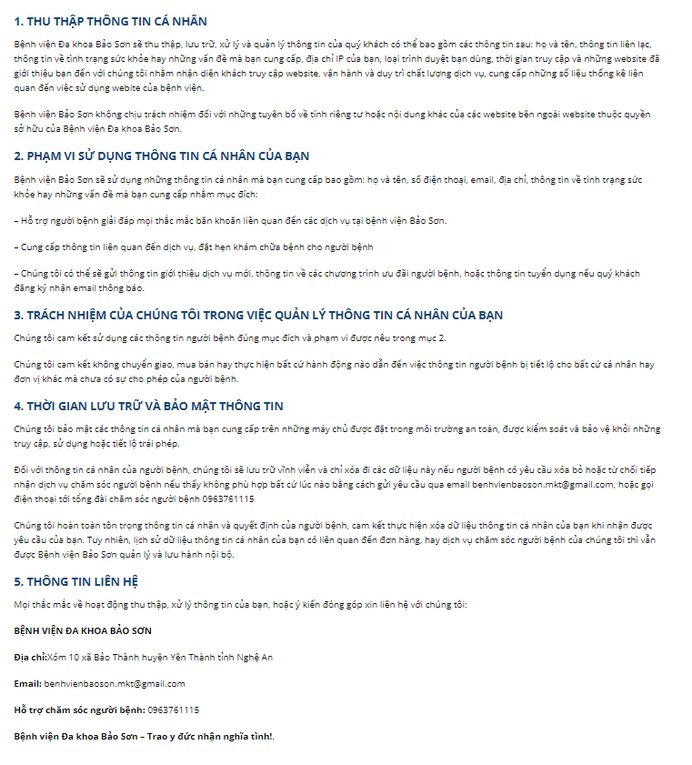
Hình 1: Chính sách bảo mật trên trang web
của Công ty Bệnh viện Đa khoa Bảo Sơn.
- Mục đích:
- Hỗ trợ người bệnh giải đáp thắc mắc liên quan đến các dịch vụ tại bệnh viện Bảo Sơn.
- Hỗ trợ cung cấp thông tin liên quan đến dịch vụ, đặt hẹn khám chữa bệnh cho người bệnh.
- Gửi thông tin giới thiệu dịch vụ mới, thông tin về các chương trình ưu đãi người bệnh, hoặc thông tin tuyển dụng nếu khách hàng đăng ký nhận email thông báo.
- Nhận diện khách truy cập website thông qua các sống liệu để vận hành và duy trì chất lượng dịch vụ.
- Phạm vi thu thập thông tin:
- Họ và tên
- Thông tin liên lạc.
- Thông tin về tình trạng sức khỏe hay những vấn đề khách hàng gặp phải.
- Địa chỉ IP.
- Loại trình duyệt khách hàng đang dùng.
- Thời gian truy cập.
- Những website đã giới thiệu khách hàng đến với trang web của công ty.
- Phạm vi sử dụng:
- Giai đáp các thắc mắc về dịch vụ của công ty.
- Cung cấp thông tin liên quan tới dịch vụ, hẹn lịch.
- Gửi thông tin giới thiệu dịch vụ mới, thông tin về các chương trình ưu đãi hoặc thông tin tuyển dụng nếu khách hàng có đăng ký nhận email thông báo.
- Thời gian lưu trữ:
- Thông tin cá nhân của khách hàng được lưu trữ vĩnh viễn và chỉ xóa nếu người bệnh có yêu cầu xóa bỏ hoặc từ chối tiếp nhận dịch vụ chăm sóc nếu thấy không phù hợp.
- Lịch sử dữ liệu thông tin cá nhân có liên quan đến đơn hàng, hay dịch vụ chăm sóc thì sẽ được quản lý và lưu hành nội bộ.
- Phương thức xem, xác nhận và thay đổi các thông tin đã cho phép thu thập:
- Gửi mail tới “benhvienbaoson.mkt@gmail.com” để yêu cầu
- Tổng đài chăm sóc 0963761115
- Địa chỉ của công ty thu thập thông tin:
- Tên: Bệnh viện đa khoa Bảo Sơn
- Địa chỉ: Xóm 10 xã Bảo Thành huyện Yên Thành tỉnh Nghệ An
- Email: benhvienbaoson.mkt@gmail.com
- Điện thoại hỗ trợ: 0963761115

5. Cách xây dựng chính sách bảo mật
- Thuê luật sư: Được tư vấn và điều chỉnh trực tiếp nếu có yêu cầu.
- Sử dụng trình tạo chính sách bảo mật trực tuyến:
*VÍ DỤ: TẠO CHÍNH SÁCH BẢO MẬT BẰNG termsFeed.
- Đăng ký tài khoản nếu chưa có hoặc đăng nhập tài khoản nếu đã có
- Chọn “Trình tạo”
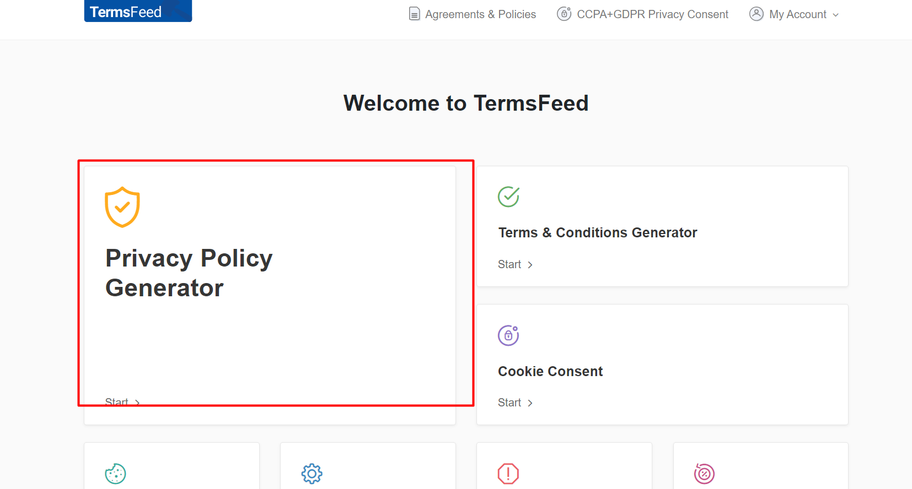
- Có 2 lựa chọn về chính sách cho app hoặc website
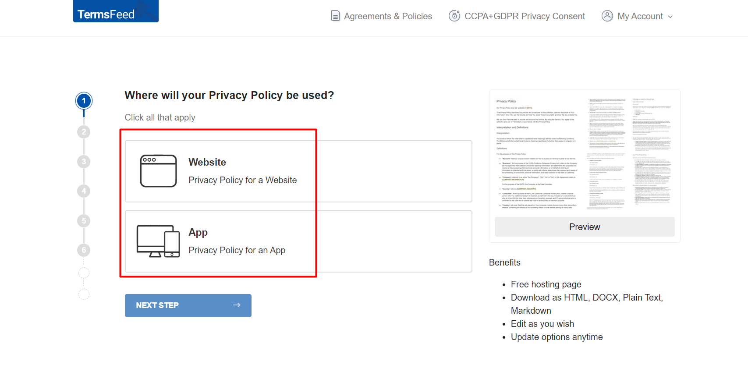
- Điền các thông tin yêu cầu về trang web hoặc ứng dụng muốn tạo chính sách bảo mật
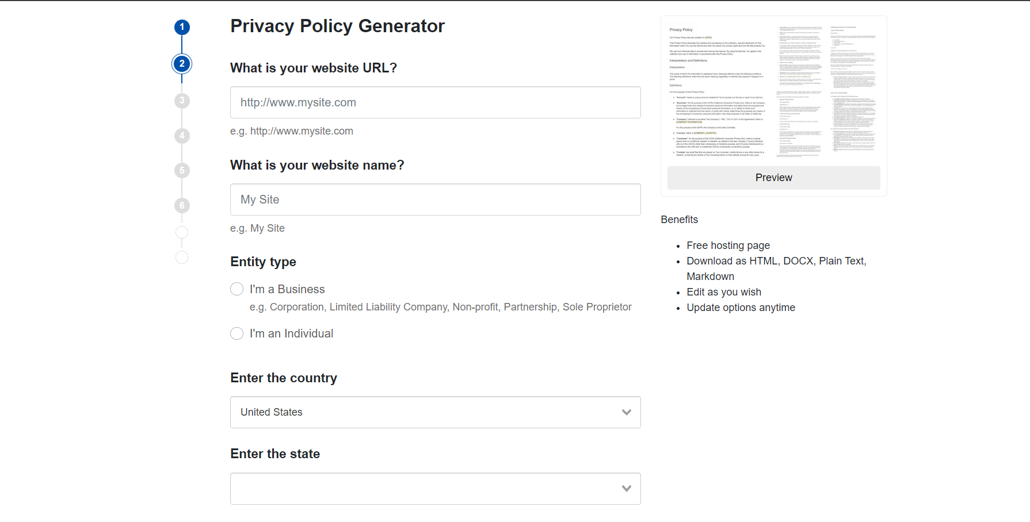
- Lựa chọn các thông tin mà sản phẩm sẽ thu thập.
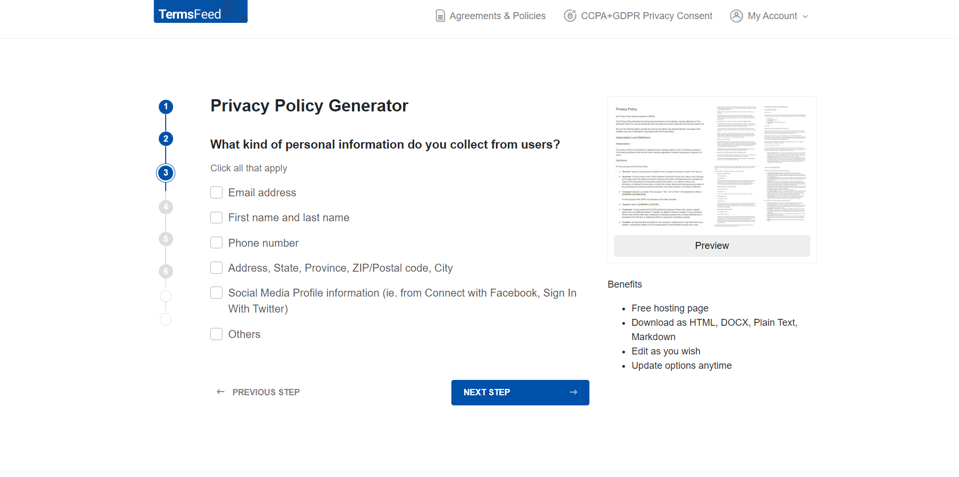
- Lựa chọn thông tin liên hệ mà người dùng có thể liên lạc
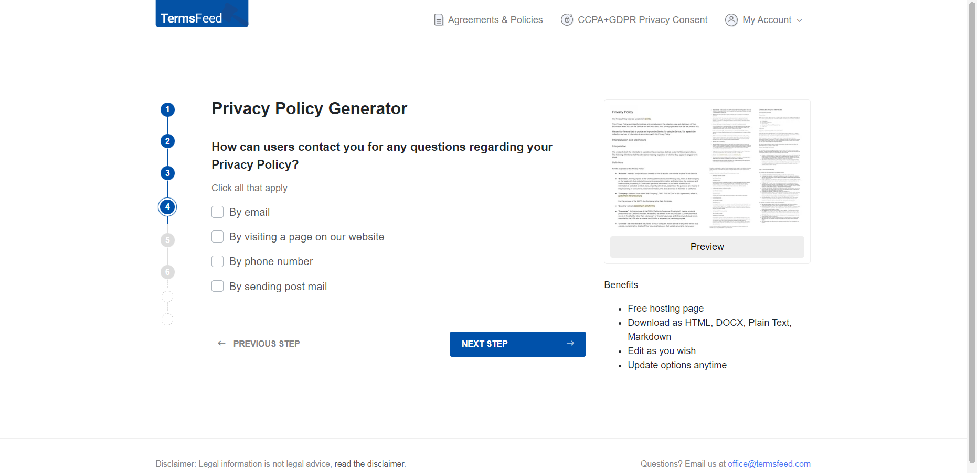
- Lựa chọn có hoặc không về nâng cấp chính sách bảo mật có các điều khoản quốc tế.
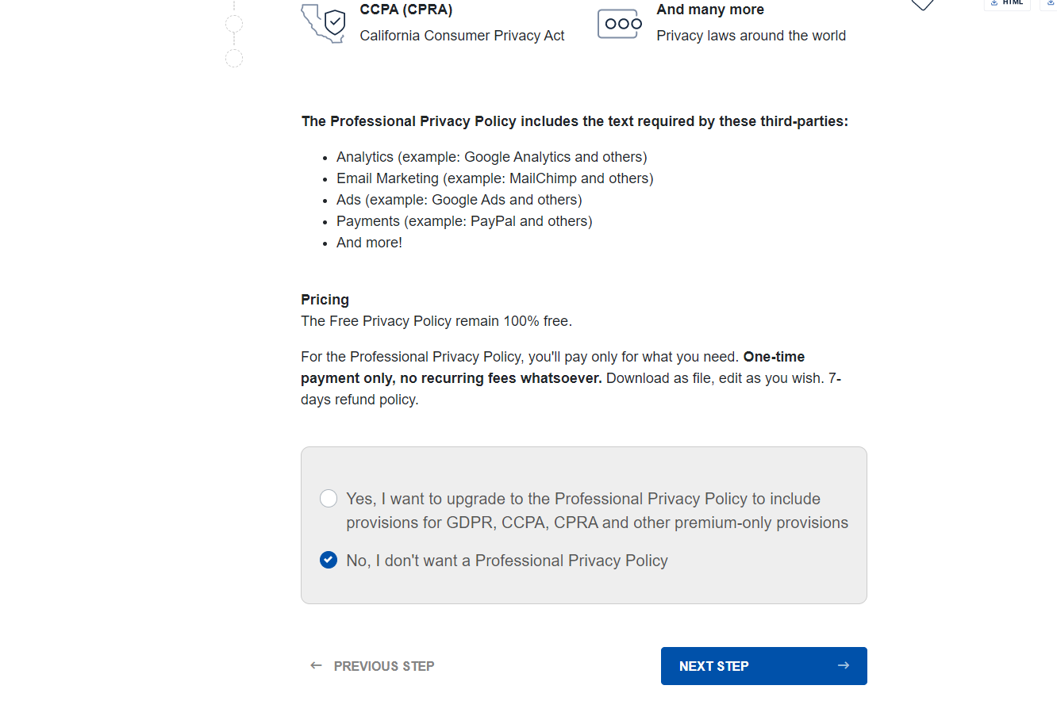
- California Online Privacy Protection Act (CalOPPA) - Đạo luật Bảo vệ Quyền riêng tư Trực tuyến của California
- General Data Protection Regulation (GDPR) - Quy định chung về bảo mật thông tin.
- California Consumer Privacy Act (CCPA hay CPRA) - Đạo luật về quyền riêng tư của người tiêu dùng California

- Tải chính sách bảo mật đã được tạo.
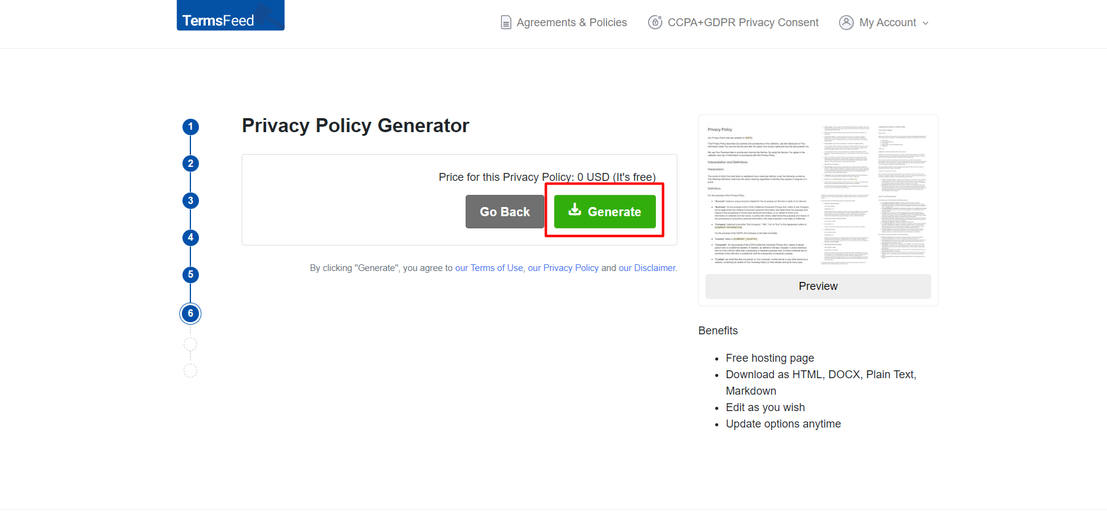

Phần IV : Chính sách toàn vẹn

1. Định nghĩa
- Chính sách toàn vẹn trong bảo mật (Integrity Policy) là một phần của các chính sách an ninh thông tin và được thiết lập để đảm bảo rằng thông tin không bị thay đổi, sửa đổi hoặc tạo ra bởi những người không có quyền truy cập.
- Các chính sách toàn vẹn trong bảo mật bao gồm các quy định và hướng dẫn về cách quản lý, bảo vệ, theo dõi và bảo tồn thông tin để đảm bảo tính toàn vẹn của thông tin.

2. Đặc điểm
Một số điểm cốt lõi của chính sách toàn vẹn trong bảo mật:
- Đảm bảo tính toàn vẹn của dữ liệu: Chính sách này yêu cầu các tổ chức thiết lập các biện pháp đảm bảo rằng dữ liệu không bị thay đổi hoặc bị chỉnh sửa một cách trái phép. Điều này bao gồm các biện pháp để ngăn chặn các cuộc tấn công nhằm thay đổi dữ liệu, kiểm soát quyền truy cập và giám sát các hành vi đáng ngờ.
- Đảm bảo tính toàn vẹn của phần mềm và hệ thống: Chính sách này cũng yêu cầu đảm bảo tính toàn vẹn của phần mềm và hệ thống để ngăn chặn các phần mềm độc hại và các cuộc tấn công nhằm thay đổi mã nguồn hoặc các thành phần của hệ thống.
- Đảm bảo tính toàn vẹn của quy trình và thủ tục: Chính sách này đòi hỏi các tổ chức xác định và đảm bảo rằng các quy trình và thủ tục đang được sử dụng làm việc đúng cách và không bị ảnh hưởng bởi các hành vi độc hại hoặc lỗi hệ thống.
- Bảo tồn tính toàn vẹn của thông tin: Chính sách này cũng yêu cầu các tổ chức đảm bảo tính toàn vẹn của thông tin trong quá trình lưu trữ, chia sẻ và truyền tải thông tin. Các biện pháp bảo mật, như mã hóa, chữ ký số, phân quyền và kiểm soát truy cập được sử dụng để đảm bảo rằng thông tin không bị thay đổi, thất lạc hoặc truy cập trộm bởi các bên không có quyền truy cập.
- Xác thực tính toàn vẹn: Chính sách này yêu cầu các tổ chức thiết lập các biện pháp để xác thực tính toàn vẹn của thông tin. Các biện pháp này bao gồm kiểm tra chữ ký số, mã hóa, kiểm tra dữ liệu và các biện pháp khác để đảm bảo tính toàn vẹn của thông tin.
- Đảm bảo tính nhất quán: Chính sách này yêu cầu các tổ chức đảm bảo tính nhất quán của thông tin trong hệ thống, bao gồm cả thông tin được lưu trữ trên máy tính và thông tin được truyền tải qua mạng. Các biện pháp như kiểm soát quyền truy cập và giám sát hành vi người dùng được sử dụng để đảm bảo tính nhất quán của thông tin.
- Đảm bảo tính bảo mật của thông tin: Chính sách toàn vẹn trong bảo mật cũng yêu cầu các tổ chức thiết lập các biện pháp để đảm bảo tính bảo mật của thông tin. Các biện pháp này bao gồm xác thực, phân quyền, mã hóa, kiểm soát truy cập và các biện pháp khác để đảm bảo rằng thông tin chỉ được truy cập bởi các bên có quyền truy cập.
- Đảm bảo tính khả dụng: Chính sách toàn vẹn trong bảo mật cũng yêu cầu các tổ chức đảm bảo tính khả dụng của thông tin. Các biện pháp được sử dụng để đảm bảo tính khả dụng bao gồm đảm bảo rằng thông tin có thể truy cập được khi cần thiết và được sao lưu để phục hồi dữ liệu trong trường hợp xảy ra sự cố.
- Cập nhật chính sách: Các chính sách toàn vẹn trong bảo mật phải được cập nhật thường xuyên để đáp ứng các yêu cầu mới và thay đổi trong ngành. Các tổ chức cần đảm bảo rằng các chính sách mới được áp dụng cho tất cả các hệ thống và quy trình.
- Đào tạo và giáo dục: Các tổ chức cần đào tạo và giáo dục nhân viên về các chính sách toàn vẹn trong bảo mật và các quy trình liên quan đến bảo mật thông tin. Các nhân viên cần được hướng dẫn về cách xử lý thông tin và các biện pháp bảo vệ thông tin để đảm bảo rằng các quy trình được thực hiện đúng cách.

3. Các yếu tố chính của chính sách toàn vẹn
- Xác định thông tin cần được bảo vệ: Để đảm bảo tính toàn vẹn trong bảo mật, các tổ chức cần xác định các thông tin quan trọng và nhạy cảm cần được bảo vệ. Các thông tin này bao gồm thông tin về khách hàng, thông tin tài chính, thông tin nhân viên và các thông tin quan trọng khác.
- Xác định các mối đe dọa tiềm năng: Các tổ chức cần phải xác định các mối đe dọa tiềm năng đối với các thông tin nhạy cảm của mình, bao gồm các cuộc tấn công mạng, virus và các mối đe dọa khác. Điều này giúp các tổ chức tìm ra các biện pháp phù hợp để đảm bảo tính toàn vẹn của thông tin.
- Thiết lập các biện pháp bảo vệ: Các tổ chức cần thiết lập các biện pháp bảo vệ thông tin để đảm bảo rằng thông tin không bị truy cập, sửa đổi hoặc phá hủy một cách trái phép. Các biện pháp này bao gồm cài đặt phần mềm chống virus, mã hóa thông tin và kiểm soát truy cập.
- Kiểm soát quyền truy cập: Các tổ chức cần kiểm soát quyền truy cập thông tin bằng cách sử dụng các biện pháp như phân quyền truy cập, giám sát hành vi người dùng và đảm bảo tính xác thực của người dùng.
- Xác thực tính toàn vẹn: Các tổ chức cần thiết lập các biện pháp để xác thực tính toàn vẹn của thông tin, bao gồm kiểm tra chữ ký số, mã hóa và các biện pháp khác để đảm bảo tính toàn vẹn của thông tin.
- Đảm bảo tính nhất quán: Các tổ chức cần đảm bảo tính nhất quán của thông tin trong hệ thống bằng cách sử dụng các biện pháp như kiểm soát quyền truy cập

Phần V : Nghiên cứu cài đặt và các giải pháp quản trị hệ điều hành Oracle Linux

1. Định nghĩa
- Oracle Linux là một bản phân phối Linux do Oracle tạo ra.
- Oracle hay oracle database là một hệ thống quản trị Database, viết tắt là RDBMS, tức là Relational Database Management System. Người dùng có thể sử dụng Oracle để quản lý ứng dụng và database. Đây là giải pháp hàng đầu được rất nhiều đơn vị lựa chọn để tiết kiệm chi phí, nâng cao hiệu quả quản lý. Oracle cho phép tương tác với Database thông qua một ngôn ngữ SQL.
- Oracle Linux là bản phân phối Linux được hỗ trợ bởi công nghệ của Oracle, tương thích nhị phân 100% với Red Hat Enterprise Linux (RHEL). Người dùng có thể dễ dàng chuyển đổi RHEL hoặc CentOS sang Oracle Linux qua các script của Oracle. Sự ổn định, bảo mật của RHEL và sự linh hoạt của Oracle đã tạo ra hệ điều hành Oracle Linux mạnh mẽ, hứa hẹn mang đến nhiều trải nghiệm tốt cho người dùng.
=> Có khả năng tạo ra các máy chủ ảo với OpenStack, Oracle thích hợp với các máy chủ gia đình nâng cao và cài đặt cấp doanh nghiệp.

2. Ưu, nhược điểm
a) ƯU ĐIỂM
- Được tối ưu hóa cho các giải pháp của Oracle: Oracle Linux được thiết kế để chạy tốt nhất với các giải pháp của Oracle như Oracle Database, Middleware và Applications. Điều này giúp đảm bảo tính tương thích và hiệu suất cao cho các ứng dụng và giải pháp của Oracle.
- Công nghệ ảo hóa mạnh mẽ: Oracle Linux hỗ trợ nhiều công nghệ ảo hóa như Oracle VM, KVM và Xen, giúp tối ưu hóa khả năng sử dụng tài nguyên phần cứng của môi trường ảo hóa.
- An toàn và bảo mật: Oracle Linux được thiết kế để đảm bảo tính bảo mật và an toàn cho các môi trường doanh nghiệp, với các tính năng như SELinux (Security-Enhanced Linux) và AppArmor.
- Cập nhật liên tục: Oracle Linux được cập nhật và hỗ trợ liên tục, đảm bảo rằng các môi trường doanh nghiệp luôn được bảo vệ bởi các bản vá và cập nhật mới nhất.
- Hiệu suất cao: Oracle Linux được tối ưu hóa để đạt hiệu suất cao trong các môi trường doanh nghiệp, đảm bảo khả năng xử lý và tương thích với các ứng dụng tải nặng.
- Tích hợp với các công nghệ mới nhất: Oracle Linux được tích hợp với các công nghệ mới nhất như Docker, Kubernetes, OpenStack và các công nghệ máy học, giúp đơn giản hóa việc triển khai các ứng dụng và giải pháp mới.
- Hỗ trợ nhiều kiến trúc phần cứng: Oracle Linux hỗ trợ nhiều kiến trúc phần cứng khác nhau, bao gồm x86, x86_64, PowerPC và SPARC.
- Công cụ quản lý hệ thống mạnh mẽ: Oracle Linux có các công cụ quản lý hệ thống như Oracle Enterprise Manager và Spacewalk, giúp quản lý và triển khai các bản vá và nâng cấp hệ thống một cách dễ dàng.
b) NHƯỢC ĐIỂM
- Giá thành: Oracle Linux có mức giá tương đối cao so với các phiên bản Linux khác, đặc biệt đối với các doanh nghiệp nhỏ và vừa.
- Cấu hình khó khăn: Một số người dùng cho rằng cấu hình và cài đặt Oracle Linux có thể phức tạp hơn so với các hệ điều hành Linux khác.
- Thiếu tính đa dạng trong phiên bản: Oracle Linux không có nhiều phiên bản để lựa chọn, do đó, nếu người dùng không muốn sử dụng phiên bản chính thức của Oracle Linux, họ sẽ cần phải tìm kiếm các phiên bản thay thế từ các nhà cung cấp khác.
- Không được hỗ trợ rộng rãi: Oracle Linux không phổ biến như một số hệ điều hành Linux khác như Ubuntu hoặc CentOS, do đó có thể gặp khó khăn khi tìm kiếm hỗ trợ từ cộng đồng hoặc nhà cung cấp thứ ba.
- Bị giới hạn trong việc sử dụng phần mềm miễn phí: Nếu bạn không sử dụng Oracle Linux với các giải pháp của Oracle, bạn sẽ bị giới hạn trong việc sử dụng phần mềm miễn phí.

3. Giải pháp quản trị
- Sử dụng Oracle Enterprise Manager: Đây là một giải pháp quản lý hệ thống tổng thể của Oracle, bao gồm cả Oracle Linux. Nó cung cấp các tính năng quản lý, giám sát, tự động hóa và bảo mật cho các hệ thống Oracle Linux.
- Sử dụng các công cụ quản lý gói: Các công cụ quản lý gói như yum và rpm được sử dụng để cài đặt và quản lý các gói phần mềm trên Oracle Linux. Sử dụng chúng, người quản trị có thể cài đặt, cập nhật và xóa các gói phần mềm trên hệ thống.
- Tích hợp với các công cụ quản lý hệ thống khác: Oracle Linux có thể được tích hợp với các công cụ quản lý hệ thống khác như Puppet, Chef, hoặc Ansible để tự động hóa các tác vụ quản trị hệ thống.
- Sử dụng các tài liệu hỗ trợ: Oracle cung cấp các tài liệu hỗ trợ chi tiết về quản trị hệ thống Oracle Linux trên trang web của họ. Các tài liệu này bao gồm hướng dẫn cài đặt, hướng dẫn quản trị và hướng dẫn vận hành.
- Hợp tác với nhà cung cấp hỗ trợ: Nếu bạn gặp khó khăn trong việc quản trị hệ thống Oracle Linux, bạn có thể liên hệ với nhà cung cấp hỗ trợ của Oracle hoặc các nhà cung cấp hỗ trợ của bên thứ ba để nhận được sự hỗ trợ và giúp đỡ.

4. Cài đặt Oracle Linux

4.1.Tạo và cấu hình máy ảo
Thực hiện theo cách bước trong ảnh
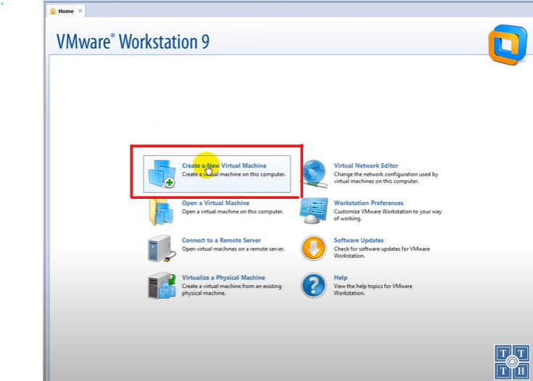
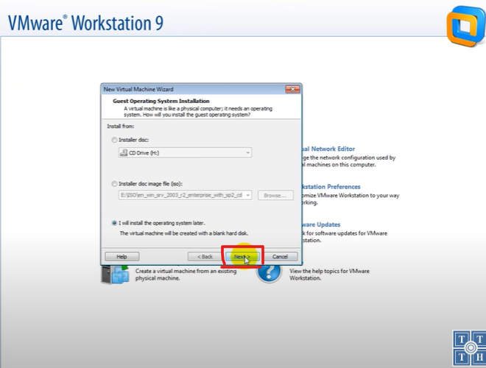
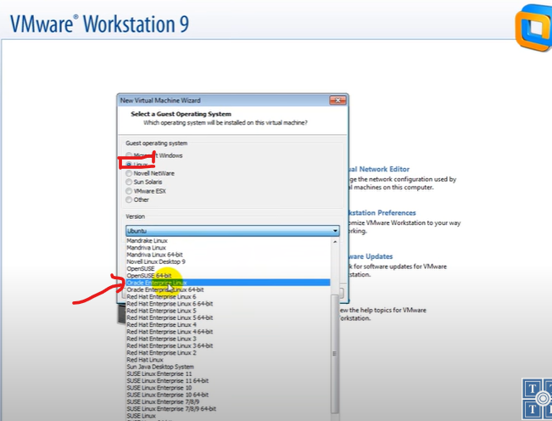
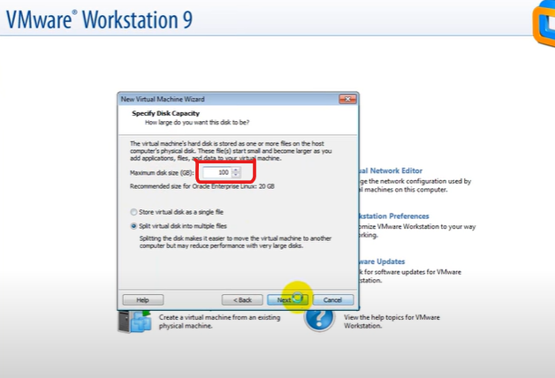
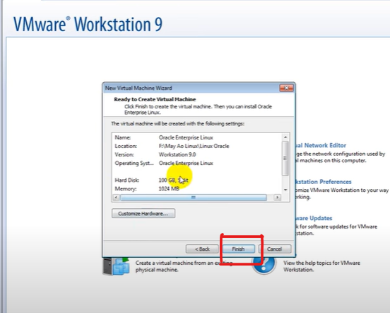
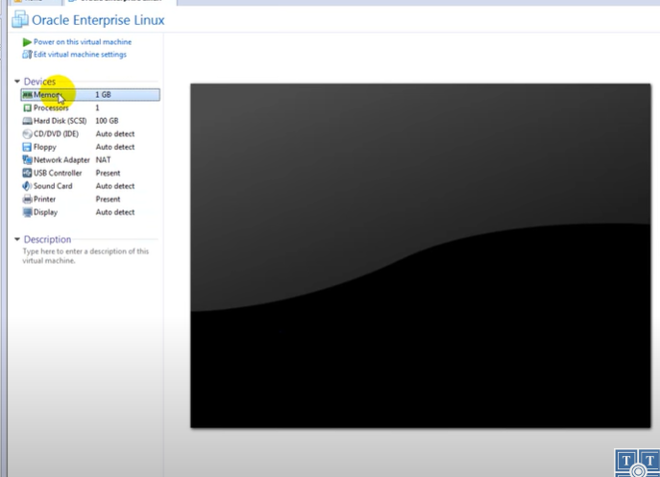

4.2.Cài hệ điều hành Oracle Linux
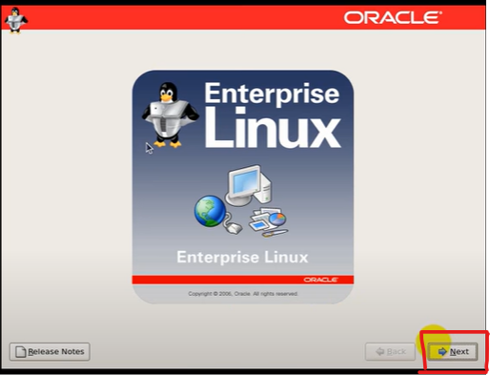
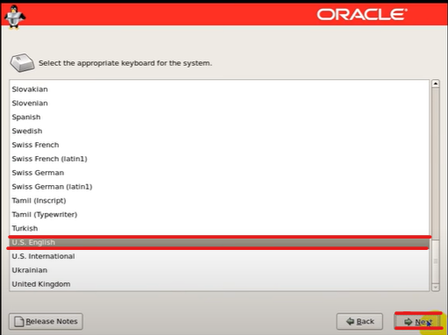

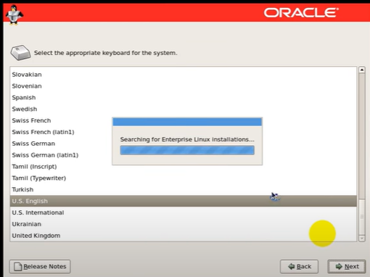

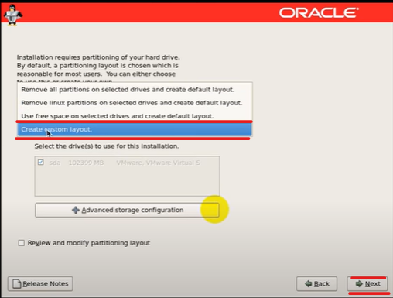

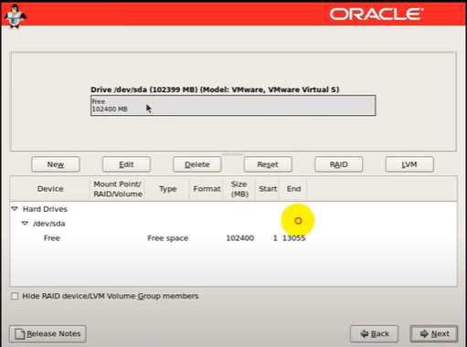
Dùng chuột di chuyển vị trí múi giờ Việt Nam rồi click vào
Ấn Done để quay lại màn hình Installation Summary
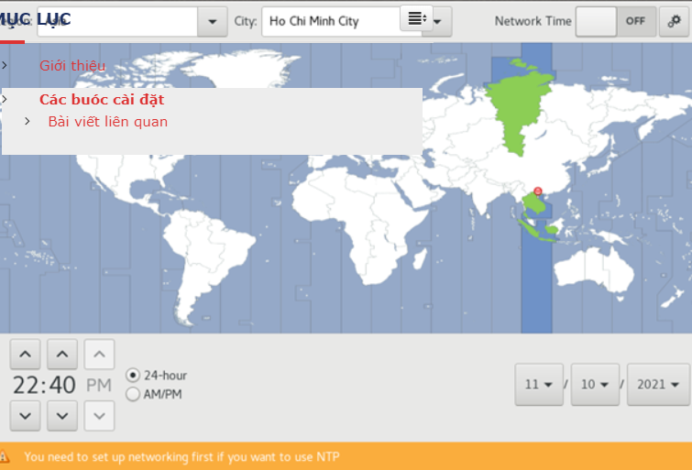
Màn hình Installation Summary chọn Software Selection.

Bước này, Oracle Linux sẽ đưa ra các gói phần mềm phù hợp cho mục đích sử dụng của Server

TỔNG KẾT
Tổng kết lại chính sách (Policy) an ninh là công cụ giúp thực hiện chiến lược .Các chính sách đặt ra những ranh giới , cơ chế ép buộc và những giới hạn đối với các loại hành động quản trị có thể được thực hiện để thưởng phạt các hành vi ứng xử
Kiên quyết, kiên trì bảo vệ vững chắc độc lập, chủ quyền, thống nhất, toàn vẹn lãnh thổ của Tổ quốc; bảo vệ Đảng, Nhà nước, nhân dân và chế độ xã hội chủ nghĩa. Giữ vững an ninh chính trị, bảo đảm trật tự, an toàn xã hội, an ninh con người, an ninh kinh tế, an ninh mạng, xây dựng xã hội trật tự, kỷ cương. Chủ động ngăn ngừa các nguy cơ chiến tranh, xung đột từ sớm, từ xa; phát hiện sớm và xử lý kịp thời những yếu tố bất lợi, nhất là những yếu tố nguy cơ gây đột biến; đẩy mạnh đấu tranh làm thất bại mọi âm mưu và hoạt động chống phá của các thế lực thù địch. Chính vì vậy chính sách an ninh càng phải được phát triển
Do thời gian có cũng như là kiến thức còn nhiều hạn chế nên nhóm chúng em rất mong được sự góp ý của mọi người và thầy giáo để bàii báo cáo của chúng em được hoàn thiện hơn !
Chúng em xin chân thành cảm ơn !

TÀI LIỆU THAM KHẢO
[1] Solove, D. J. & Schwartz, P. M. (2011). Privacy Law Fundamentals. Thomson Reuters
[2] Michelle Finneran Dennedy, Jonathan Fox, & Thomas R. Finneran. The Privacy Engineer's Manifesto: Getting from Policy to Code to QA to Value. Apress
[3] Kelleher, D. (2018). Privacy and Data Protection Law in Ireland. Bloomsbury Professional
[4] Payton, T. M., & Claypoole, T. (2014). Privacy in the Age of Big Data: Recognizing Threats, Defending Your Rights, and Protecting Your Family. Rowman & Littlefield Publishers.
[5] Trang web “https://khotrithucso.com/doc/p/an-toan-va-bao-mat-thong-tin-tren-linux-he-thong-bao-mat-va-35175”
[6] Trang web “https://www.varonis.com/blog/what-is-a-security-policy#definition”
[7] Trang web https://magenest.com/vi/cach-tao-chinh-sach-bao-mat-thong-tin/”

